Guía n°7
Unidades y Decenas

Objetivo: Identificar cantidades y formar decenas.
Mi nombre es: _______________________________________________ Fecha: miércoles 19 marzo 2025
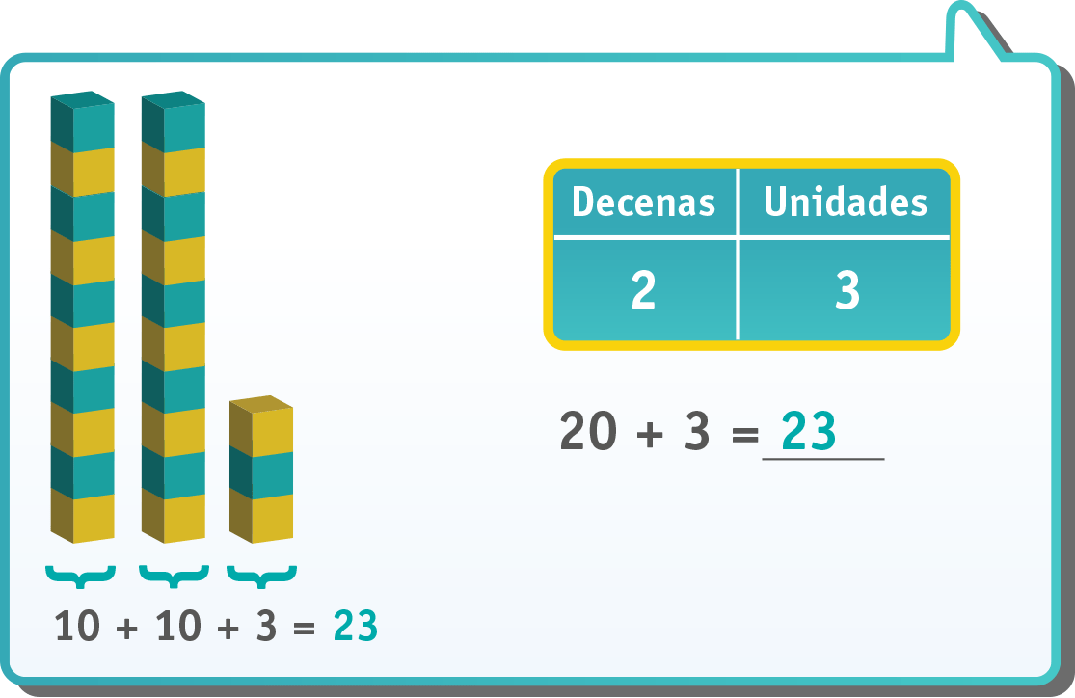
- Indique cada número asociado al total de cubos en la imagen. Luego identifique las unidades y decenas. Guíese por el ejemplo.

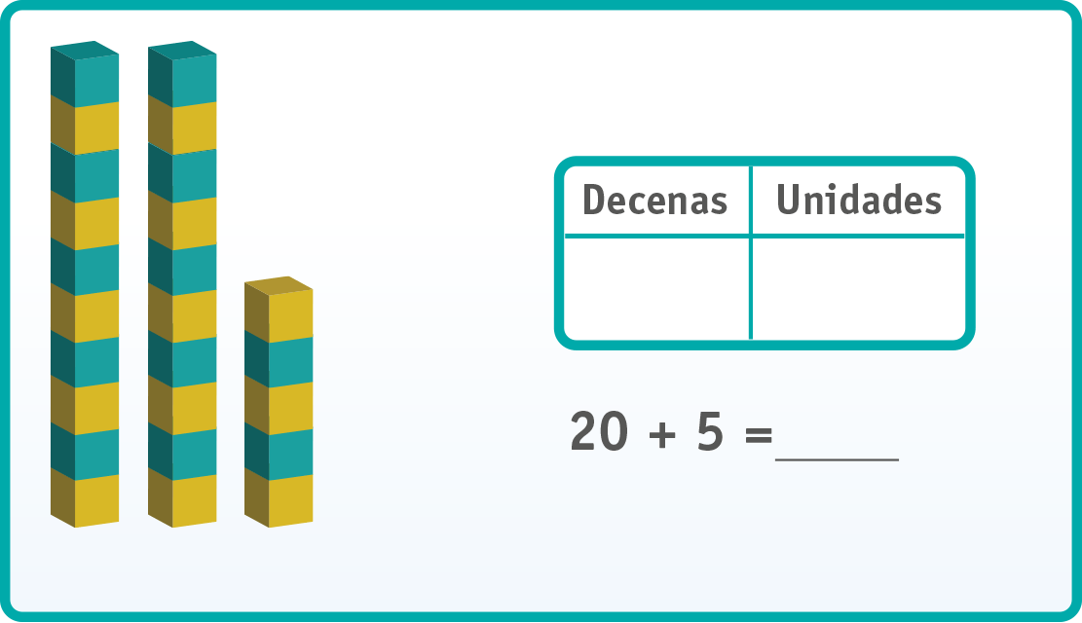

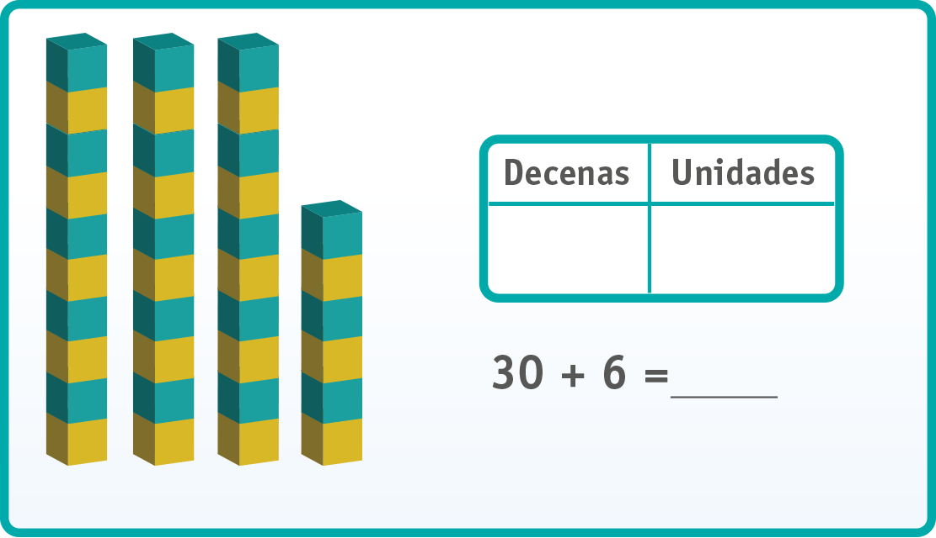

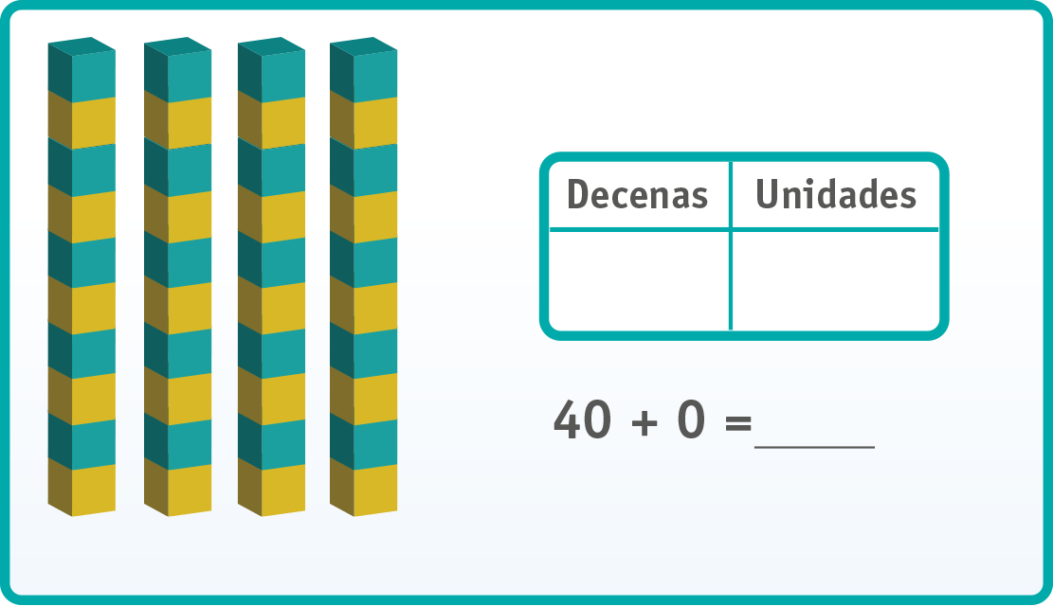
- Elija la alternativa correcta y enciérrela con una línea de color.
- ¿Qué lugar ocupa el 6 en el número 68?
- Unidad
- Decena

- ¿Qué lugar ocupa el 4 en el número 54?
- Unidad
- Decena

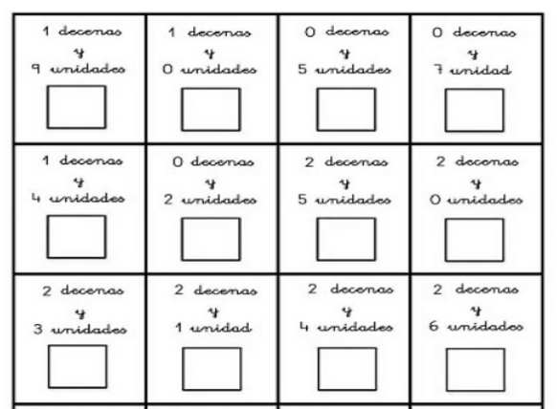
- Lee y forma el número de acuerdo a las decenas y unidades. Guíate por el ejemplo:
19

